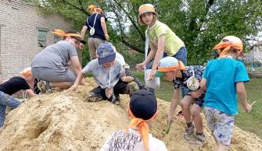
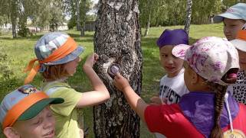
День 18. 25.06.2025
Сегодня восемнадцатый день нашей лагерной смены. Все идет по плану, как обычно зарядка, минутка здоровья, завтрак. Воспитатели провели беседу "Витамины на грядке". Дети отгадывали загадки и составляли их сами, определяли овощи и фрукты на вкус, коллективно всем отрядом нарисовали "Витаминное дерево". А закончилась беседа увлекательной игрой на тему "Витамины на грядке - здоровье в порядке". В ходе игры ребята закрепили знания об овощах и фруктах.
Сегодня в лагере прошел день археологических находок: отряды узнали, как ведутся раскопки, как нужно анализировать находки, какие из них являются ценными, а какие нет. После того, как была закончена теоретическая подготовка, отряды вышли на «охоту». Детвора выполняли задания, перемещаясь от станции к станции, получая фрагменты карты за правильные ответы. Все ребята справились с поставленными задачами.
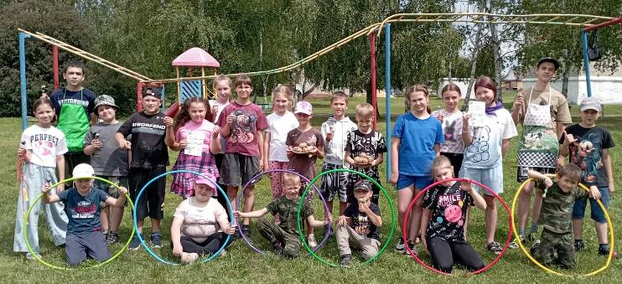
Потом мы все организованно отправились на школьный стадион для участия в летней эстафете « Летние забавы». Мы показали свою сноровку, ловкость и хорошую физическую подготовку при выполнении эстафет. Все ребята потрудились и показали свои способности, но победу одержала самая сильная команда.

